Documentation utilisateur

de notre application

Todos

Notre application a pour objectif de vous permettre très facilement de créer des todos-list.
Pour ce faire nous avons élaborer des fonctions permettant de créer, de modifier ou supprimer des éléments.
Notre application doit être utilisable par tous, de 7 à 77 ans, sur tout type de support (ordinateur, tablette, smartphone,…)
Nous vous proposons donc de voir comment réaliser les actions suivantes :
- créer un todo
- modifier un todo
- modifier l’ état d’ avancement d’un todo
- voir l’état de nos todos
- supprimer un ou plusieurs todos

1- Créer un Todo
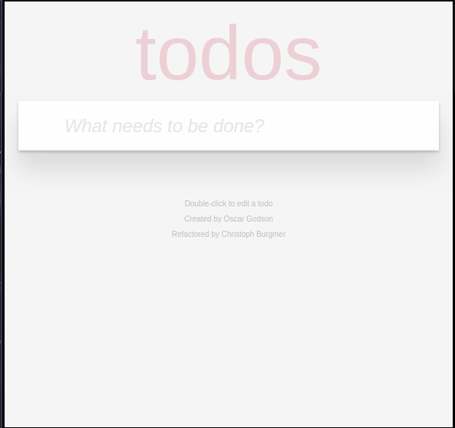
Notre application se présente de la façon suivante.
Pour créer un Todo cliquer dans « what needs to be done ? » et écriver votre todo.
Appuyer sur « entrée » pour enregistrer le todo.

Vous avez créé votre premier todo.

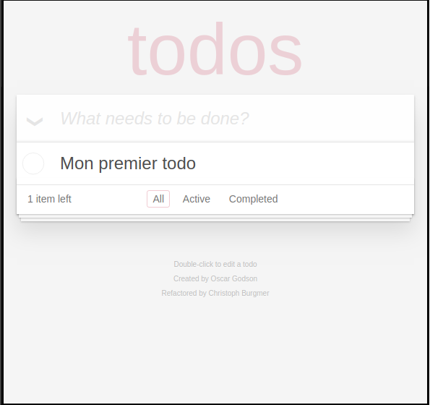
Votre todo apparaît dans la liste des todos.
Plusieurs éléments sont apparus :
- un icône à gauche de « what needs to be done ? »
- une indication du nombre de todos, ici « 1 item left »
- un onglet «all »
- un onglet « active »
- un onglet « completed »

Voyons maintenant comment modifier un todo.

2- Modifier un Todo

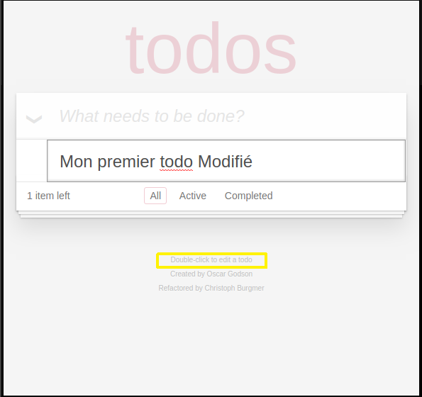
Afin d’ avoir l’ application la plus simple à utiliser nous avons choisit de permettre l’ édition tout simplement en double cliquant dans le todo à modifier directement.

Le todo que vous modifié est encadré.

Voyons maintenant comment modifier l’ état d’ avancement d’un todo.

3- Modifier l’ état d’ avancement d’un todo

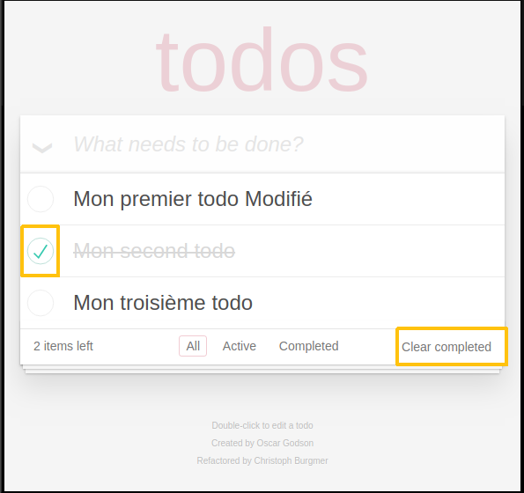
Nous avons créé 3 todos, notre second todo est terminé.

Pour signifier que votre todo est terminé il suffit de cliquer dans le cercle à gauche du todo.

Une fois fait le todo est barré et un bouton « Clear completed » apparaît en bas à droite. Ce bouton sert à effacé le todo que l’on a indiqué comme terminé.

4- Voir l’état de nos todos

Le bouton « All » nous montre l’ ensemble Le bouton « Active » nous montre les
des Todos quelques soit leur état. Todos en cours.
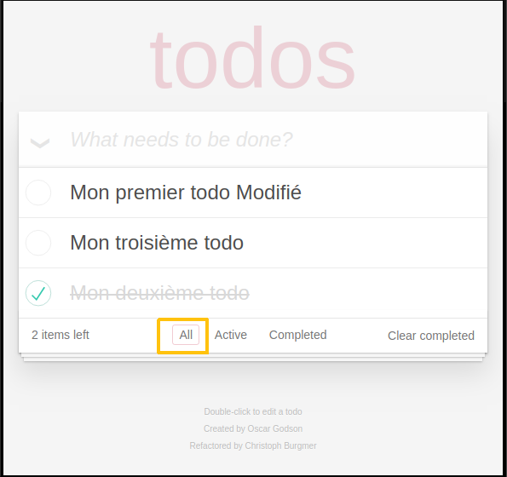
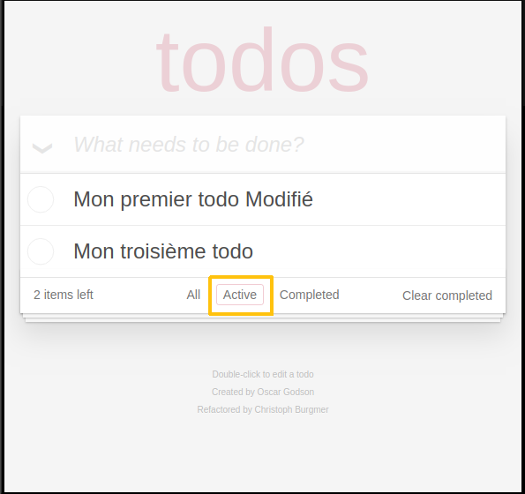

Le bouton « Completed » quand à lui nous
montre les todos que nous avons terminé.
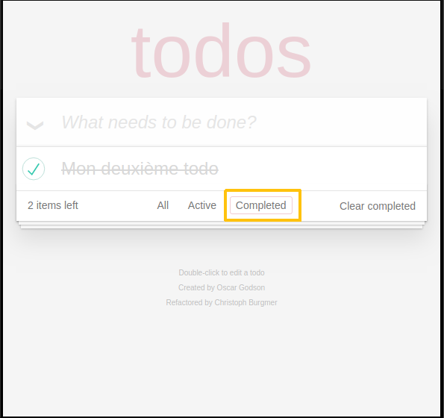

5- Supprimer un ou plusieurs todos

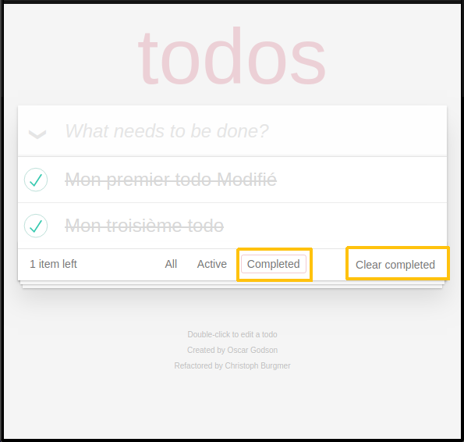
Pour supprimer définitivement nos todos terminés, ceux que l’on retrouve dans l’onglet « Completed » il suffit de cliquer sur le bouton « clear completed » .

Cette action effacera définitivement les todos en question.

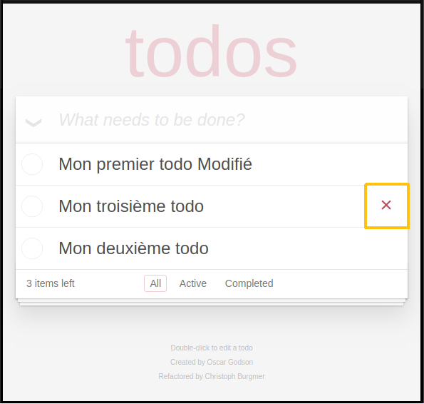
Nous pouvons supprimer directement les todos un par un à la volée sans passé par l’onglet « Completed ». Pour se faire lorsque l’on survol un todo avec notre sourie une croix à droite apparaît.

Cliquer sur la croix supprime définitivement le todo en question. Pas de retour en arrière possible.

